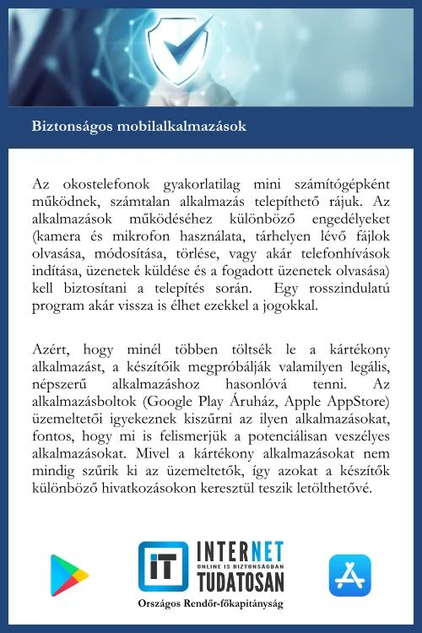

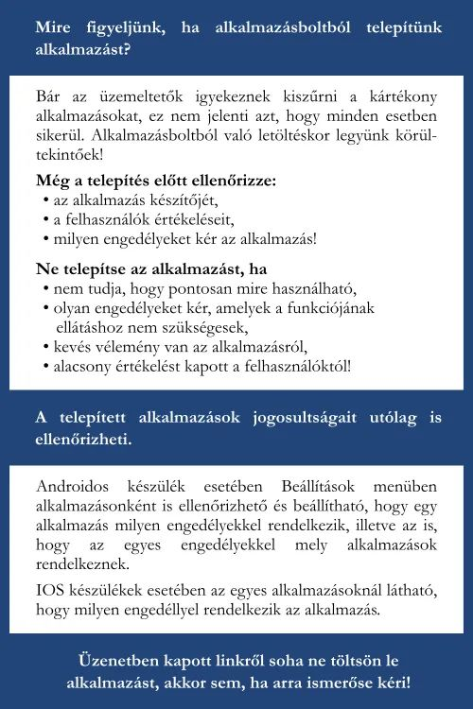

forrás: https://www.facebook.com/internettudatosan/
Zala Megyei Rendőr-főkapitányság
Bűnmegelőzési Alosztálya

